校园“一卡通”临时卡申请操作说明

1. 使用浏览器登录电子科技大学后勤服务平台网站，地址：<https://hq.uestc.edu.cn/web>,也可以通过学校主页的链接进入。
2. 点击后勤服务平台服务指南栏目的智慧后勤图标，进入学校统一身份证页面。

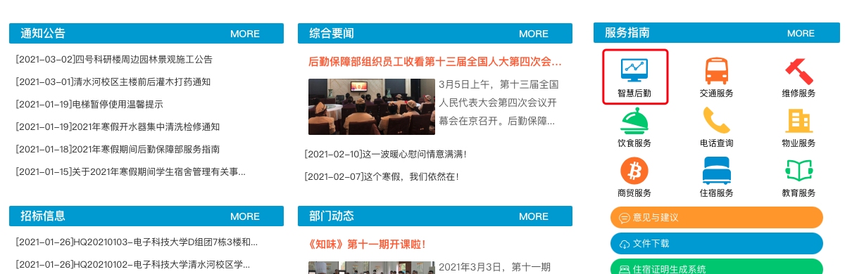

1. 使用学、工号和学校的统一身份认证密码登录。账号与密码问题可以联系信息中心处理联系电话61831184。
2. 进入成电智慧后勤综合管理平台后，依次点击一卡通申请，临时一卡通用户导入。

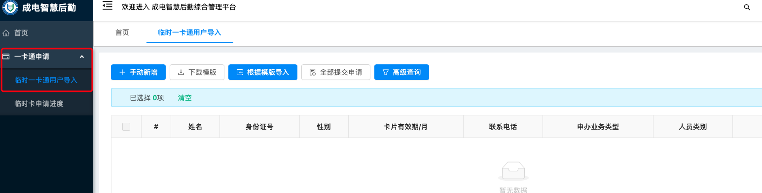

1. 单用户申请点击手动增加、多用户申请可点击点击下载模板后，点击根据模板导入批量提交。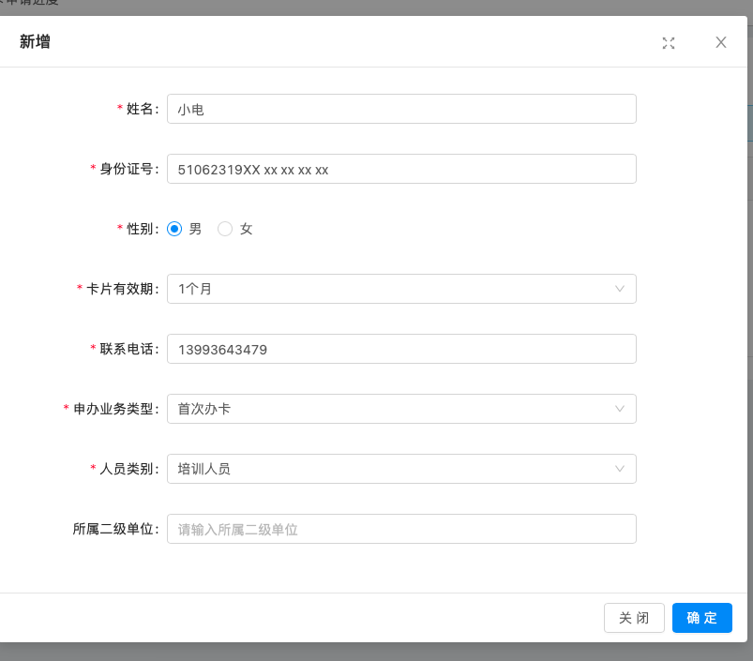
2. 在填好信息后，若提交全部信息，点击上面的“全部提交申请”提交申请按钮提交申请。

若，只提交选中数据，依次点击“批量操作”、”申请选中项”。

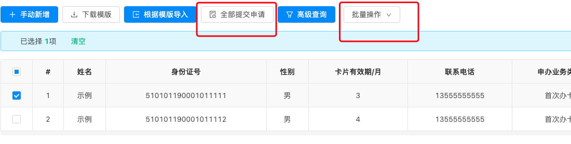

1. 点击右侧导航栏的临时卡申请进度，查看申请进度。
2. 审核通过后，会收到审核通过短信，请持短信和相关证件本科20栋后勤服务中心办卡。

卡务部联系电话：61830800